新 书 推 荐

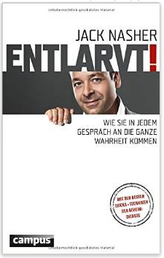
中文书名：《曝光！如何了解每次交谈背后的全部真相》
英文书名：Exposed! How to Learn the Whole Truth in Every Conversation

德文书名：Entlarvt!
作 者：Jack Nasher
出 版 社：Campus
代理公司：ANA
页 数：256页
出版时间：2015年2月
代理地区：中国大陆、台湾
审读资料：电子稿
类 型：心理学

内容简介：

每一个谎言背后都隐匿着一个真相。你的伴侣昨晚去哪了?是不是邻居刮花了你的车?你的老板实际上能付你多少钱？如何发现这些隐藏的真相？在本书中，杰克·纳什尔总结了心理学研究机构和国际情报机构使用的最有效的问询技巧，而你现在可以把它们用到日常生活中去了。根据最新发现，他揭示了“直接出击”的花招，问询技巧以及专业人士的行为分析法。这是间谍和心理学的强力结合。每一段都像《CSI》、《别对我说谎》或是《超感神探》一样的精彩。
作者简介：
杰克·纳什尔（Jack Nasher）生于1979年，从事商业心理学家和律师的工作。他执教于牛津大学，目前是慕尼黑商业学院领导与组织行为学的教授。杰克·纳什尔是一些国际企业的顾问，比如戴姆勒、西门子、博世和巴斯夫公司。他在全世界举办关于交流和谈判技巧的讲座和研讨会，受到了极大地欢迎。

谢谢您的阅读！
请将反馈信息发至：夏蕊（Susan Xia）
安德鲁·纳伯格联合国际有限公司北京代表处
北京市海淀区中关村大街甲59号中国人民大学文化大厦1705室
邮编：100872
电话：010-82504406
传真：010-82504200
Email：susan@nurnberg.com.cn
网址：http://www.nurnberg.com.cn
微博：http://weibo.com/nurnberg
豆瓣小站：http://site.douban.com/110577/

